Introducción a Docker y Kubernetes
UD 04. Caso práctico 02 - Apache 2 con PHP desde Alpine

Autor: Sergi García Barea
Actualizado Enero 2026
Licencia


Reconocimiento – NoComercial - CompartirIgual (BY-NC-SA): No se permite un uso comercial de la obra original ni de las posibles obras derivadas, la distribución de las cuales se debe hacer con una licencia igual a la que regula la obra original.
Nomenclatura
A lo largo de este tema se utilizarán distintos símbolos para distinguir elementos importantes dentro del contenido. Estos símbolos son:

📖 Importante

❕ Atención

💬 Interesante
1. Introducción 3
2. Descargando la aplicación 3
3. Preparando el Dockerfile y creando la imagen 3
4. Probando la imagen 4
5. Bibliografía 4

UD04. Caso práctico 02

Introducción
En este caso práctico vamos a crear una imagen que partiendo de la imagen base “alpine”, una de las imágenes más reconocidas como “imagen ligera”, le instalaremos Apache 2, PHP y pondremos un simple <?php phpinfo(); ?> obtenido desde un fichero de Internet.

Descargando la aplicación
Antes de empezar, debemos crear un directorio (por ejemplo, “Caso4-3”) y en el descargar la sencilla aplicación con la aplicación que ejecuta el comando <?php phpinfo(); ?> que encontraremos tanto en un fichero comprimido “zip” de este curso como en https://gist.github.com/SyntaxC4/5648247
Asimismo, de los ficheros proporcionados en el caso práctico obtendremos el script “start.sh” que deberá estar situado en el directorio que hemos creado. El contenido de dicho script es el siguiente:
#!/bin/sh
#Lanzamos servicio Apache2 en segundo plano
/usr/sbin/httpd -D FOREGROUND

Preparando el Dockerfile y creando la imagen
En el directorio creando anteriormente, o crearemos (o en el caso del “zip” del curso, ya tendremos listo) el siguiente fichero “Dockerfile”:
FROM alpine
MAINTAINER Sergi <sergi.profesor@gmail.com>
#Actualizamos e instalamos paquetes con APK para Alpine
RUN apk update && apk add apache2 php php-apache2 openrc tar
#Copiamos script para lanzar Apache 2
ADD ./start.sh /start.sh
#Descargamos un ejemplo de <?php phpinfo(); ?> por enseñar como bajar algo de Internet
#Podría haber sido simplemente
#RUN echo "<?php phpinfo(); ?>" > /var/www/localhost/htdocs/index.php
ADD https://gist.githubusercontent.com/SyntaxC4/5648247/raw/94277156638f9c309f2e36e19bff378ba7364907/info.php /var/www/localhost/htdocs/index.php
# Si quisiéramos algo como Wordpress haríamos
#ADD http://wordpress.org/latest.tar.gz /var/www/localhost/htdocs/wordpress.tar.gz
#RUN tar xvzf /var/www/localhost/htdocs/wordpress.tar.gz && rm -rf /var/www/localhost/htdocs/wordpress.tar.gz
# Usamos usuario y grupo www-data. El grupo lo crea Apache, pero si quisiéramos crear grupo
# Grupo www-data RUN set -x && addgroup -g 82 -S www-data
# Creamos usuario www-data y lo añadimos a ese grupo
RUN adduser -u 82 -D -S -G www-data www-data
# Hacemos todos los ficheros de /var/www propiedad de www-data
# Y damos permisos s esos ficheros y a start.sh
RUN chown -R www-data:www-data /var/www/ && chmod -R 775 /var/www/ && chmod 755 /start.sh
#Indicamos puerto a exponer (para otros contenedores) 80
EXPOSE 80
#Comando lanzado por defecto al instalar el contendor
CMD /start.sh

El funcionamiento del propio “Dockerfile” está definido por sus propios comentarios. Una vez preparado, crearemos la imagen con:
docker build -t alpineapache ./
Con esa línea indicamos que creamos la imagen “alpineapache” basándose en el fichero “Dockerfile” del directorio actual.
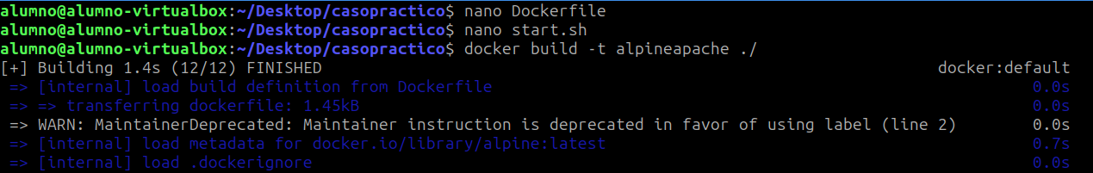

Probando la imagen
Con el siguiente comando, podremos lanzar la aplicación en el puerto 80 de nuestra máquina:
docker run -dp 80:80 alpineapache
Una vez hecho esto, podremos probar la aplicación accediendo a http://localhost/index.html (donde veremos un mensaje similar a “It works!” y http://localhost/index.php donde veremos el contenido de la llamada a la función “php_info()”.

Bibliografía
[1] Docker Docs https://docs.docker.com/

